Učivo pro 1. ročník od pondělí do středy 1.6. - 3.6.
Dobrý den děti, posílám další úkoly.
Pondělí
Slabikář – opakuj str.86 a nově 87 vyznač dě,tě,ně, přečti celou stránku a doplň úkol u žluté tužky. Dělej obloučky. Přečti 2x.
Písanka str.14 velké Y.
Matematika str.13 cv 1,2
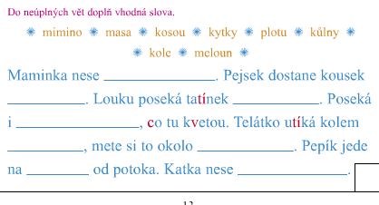
Úterý
Slabikář - str.88 di ti ni
Písanka str.15
Matematika-sčítáme 4+ 7 = 4+……= 4+8 = 4+………= 4+ 9 =
/\ /\ /\
6 1 6
Matematika str.13/cv.3,4,5
Středa
Slabikář – str.89 dy, ty ny
Písanka str.16
Matematika – str.14 celá
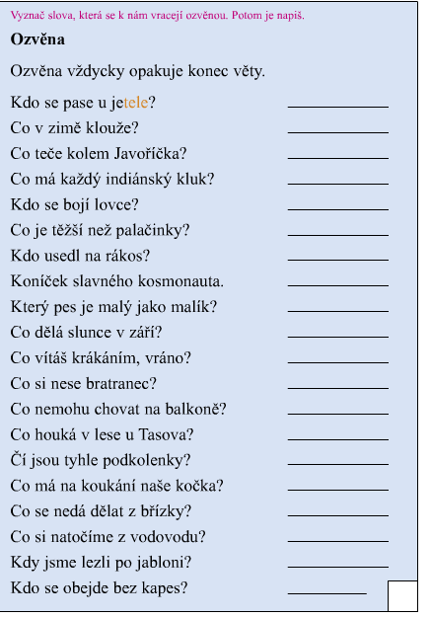
Učení - videohovor
v pondělí 12:00 Lukášek 12:30 Tomášek
v pátek 10:00 Tomášek v 11:00 Lukášek

Děkuji vám za spolupráci! Další úkoly budou ve středu večer.

